Universitatea Tehnică a Moldovei

Facultatea Calculatoare Informatică şi Microelectronică

Departamentul Ingineria Software și Automatică

**RAPORT**

Lucrarea de laborator nr. 2

# La disciplina „Testarea Produselor Program”

A efectuat: st. gr. SI-211 S. Chirita

A verificat: dr. conf.univ. A. Prisacaru

Chișinău – 2024

**Scopul lucrării:** Crearea unui nou test în selenium pentru un alt website la alegere și analiza scriptului înregistrat. 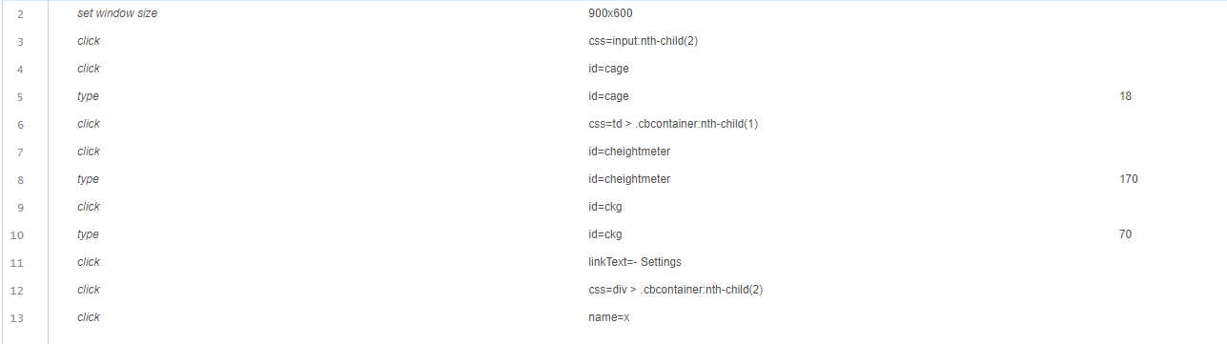

**Figura 1 –** Pașii înregistrați

În figura 1 indicată mai sus putem observa pașii înregistrați în cadrul efectuării cazului de testare. Culoarea acestor pași indică faptul că cazul de testare nu a fost încă rulat

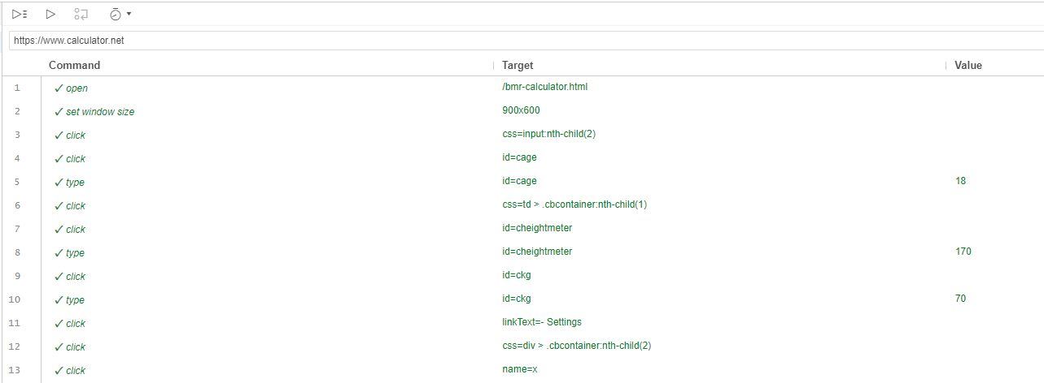

**Figura 2 –** Rularea testului

În figura 2 vedem pașii înregistrați după rularea cazului de testare. Culoarea acestor pași indică faptul că toți pașii au fost efectuați cu succes.

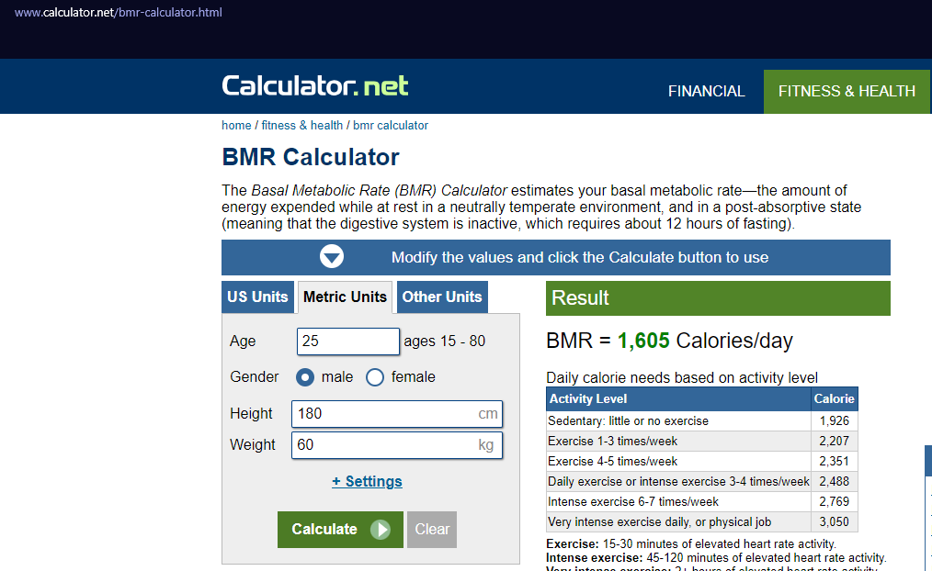

Figura 3 - Pagina testată

În figura 3 este reprezentată pagina care a fost testată. Aceasta reprezintă un BMR calculator online care după introducerea datelor calculează indexul BMR respectiv.

**Concluzii:**

În concluzie, în urma realizării acestei lucrări de laborator am efectuat un test case, utilizând Selenium IDE. Utilizarea acestuia pentru a crea și executa un test case este o metodă eficientă și rapidă pentru a automatiza testarea unei aplicații web. Am învățat cum să înregistrez și să reproduc acțiuni, de asemenea, am înțeles importanța testării automate în dezvoltarea de software și cum aceasta poate contribui la îmbunătățirea calității și fiabilității unei aplicații.

**Bibliografie:**

1. Selenium IDE - [https://www.selenium.dev](https://www.selenium.dev/)

2. Pagina testată - <https://www.calculator.net/bmr-calculator.html>